### （二）科研训练实践 --“大创”

“大创”，即“大学生创新创业训练计划”， 是[教育部](https://baike.baidu.com/item/%E6%95%99%E8%82%B2%E9%83%A8" \t "_blank) “十二五”（2012年）起面向全国高校实施的大学生创新创业能力训练项目，旨在通过资助支持大学生参加创新训练和实践项目，增强高校学生的创新能力和在创新基础上的创业能力，培养适应创新型国家建设需要的高水平创新创业人才。以，培养适应创新型国家建设需要的高水平创新人才。是直接面向大学生的内容新颖、目标明确、具有一定创造性和探索性、技术或商业模式有所。“大创”坚持以学生为中心，

“大创”作为一项重要的科研创新训练活动，是同学们在大学阶段可以积极争取的重要的科研锻炼机会，能够帮助我们提升科研能力，增加科研经历，有助于未来的论文写作以及争取进入科研课题组的机会等。

自2012年以来，“大创”的形式、要求、规则等在不断变化调整中，下面将以四川大学2020年度、2021年度“大学生创新创业训练计划”项目申报的情况为例，从基本知识、前期准备、立项申请、中期检查、结题评优、意外情况、注意事项七个方面对“大创”进行全方位解析，希望可以助力同学们的“大创”之旅。

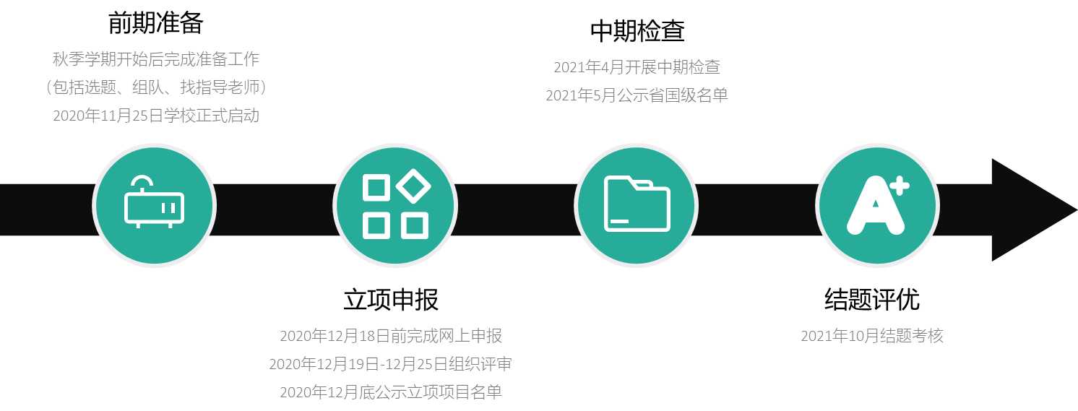

图4-11 “大创”流程

#### 1、基本知识

2021年度的“大创”分为3种类型，4个等级。从大的方向上，“大创”的三种类型分别为创新训练项目、创业训练项目和创业实践项目。而创新训练项目又可以分为5个小类，分别是**科学探索类**、**工程技术类**、**人文艺术类**、**社会科学类**以及**交叉学科类**。创业训练项目也可以分为2个小类，分别为**创业训练组**和**企业命题组**。创业实践类则不会再细分小类。

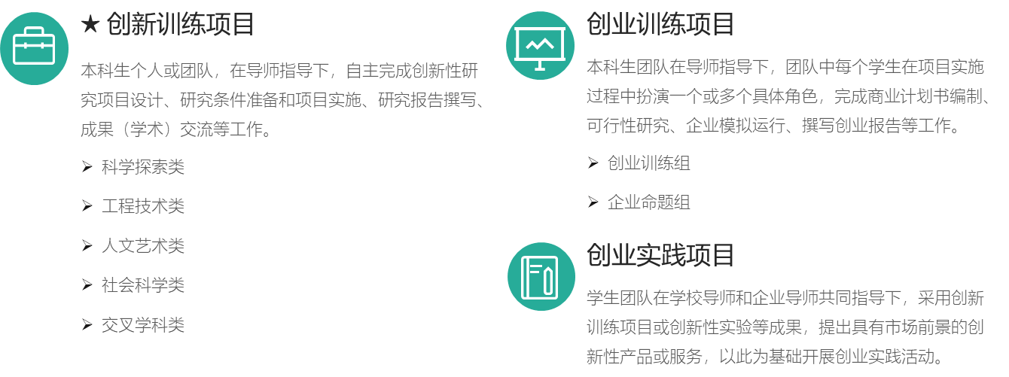

图4-12 大创类别

其中，**“创新训练项目”**指的是本科生个人或团队，在导师指导下，自主完成创新性研究项目设计、研究条件准备和项目实施、研究报告撰写、成果（学术）交流等工作。**“创业训练项目”**指的是本科生团队在导师指导下，团队中每个学生在项目实施过程中扮演一个或多个具体角色，完成商业计划书编制、可行性研究、企业模拟运行、撰写创业报告等工作。**“创业实践项目”**则指的是学生团队在学校导师和企业导师共同指导下，采用创新训练项目或创新性实验等成果，提出具有市场前景的创新性产品或服务，以此为基础开展创业实践活动。

“大创”的4个等级分别为国家级、省级、校级、院级。在12月提交项目申报书并通过审核后，立项成功的项目便都是“校级”，立项失败的项目则会由项目所在学院再次进行评估，并给其中一定数量的项目定为“院级”。之后，学校、学院会在次年4、5月份开展中期检查工作，分别对各类项目从项目执行情况、团队投入度、约定成果达成度、资金使用进度等几方面评审考查，并将其中优秀的项目推荐参评“省级”和“国家级”。

#### 2、前期准备

关于“大创”的前期准备，和“学术科技类竞赛”的前期准备类似，主要分为“选题”、“选导师”、“组建团队”三部分，主要参考前文“学术科技类竞赛”的前期准备部分即可。以下从“选题”与“组建团队”两个方向再补充一些内容。

（1）从**选题**来看



图4-13 如何选题

根据《四川大学“大学生创新创业训练计划”项目管理办法》（川大教〔2013〕166号）的要求，“大创”项目应“具有学术价值或应用前景，并具有创新性，同时应进行可行性论证”。其中，如何把握选题的学术价值与创新性前文已有介绍，这里再谈一谈应用前景与可行性的问题。

不论选择做创新项目还是创业项目，项目的**应用前景与可行性**都很重要，一个真正有需求的项目，是一定能解决一个当前还悬而未决的问题，也就是所谓的“痛点”的。而这个问题没有被解决，也许是因为在技术上未能取得突破，也许技术已经存在，但还没应用到这个问题上，也许有人做了，但他的方案使用效果不好，导致鲜为人知。对于第一种情况，解决问题的关键在于技术上的研究，需要在学术研究上进行突破；对于第二种情况，其实在学术研究上已经有了现成的方案，但还没有被应用到这个问题上，其实是需要一个研究成果的落地；而第三种情况，不仅已有学术成果，而且学术成果已经落地，有现成的产品了，只是效果不好，这时需要进行**“微创新”**，在产品用户体验上下功夫，没有石破天惊的技术不要紧，好产品不一定要颠覆，微小改进也可能让用户尖叫。

此外，很多时候**国家政策导向**也会极大地影响项目的前景，学校、学院的特色特点也会对项目有影响。大家选题时需要**冷静、客观地思考**，可以从搜索引擎、专业相关网站、自媒体平台、学长学姐经验等信息源上搜集、整理、综合自己所需要的资料。

同时，选题的时候部分老师可能会直接将老师自己的课题给同学。部分同学可能拿到老师所给的题目就去做了，但实际上这样是存在问题的：

首先老师的选题可能并没有考虑到本科同学本身的能力，部分题目可能需要远高于当前同学的实力导致无法完成；同时老师想的题目有一定可能并没有经过老师的深思熟虑，有一定可能并没有什么创新性或者过于天马行空无法完成；并且将老师提出的课题直接拿来做并没有让同学经过查阅文献->提出想法这一科研能力的锻炼过程，从长远来看，这对同学的科研能力的培养是非常不利的。

大家从老师处获取题目后需要经过自己的思考，并进行一定的文献资料查阅，乃至于对题目进行一定程度的修改才可，不建议大家直接上手做。

（2）从**团队组建**来看

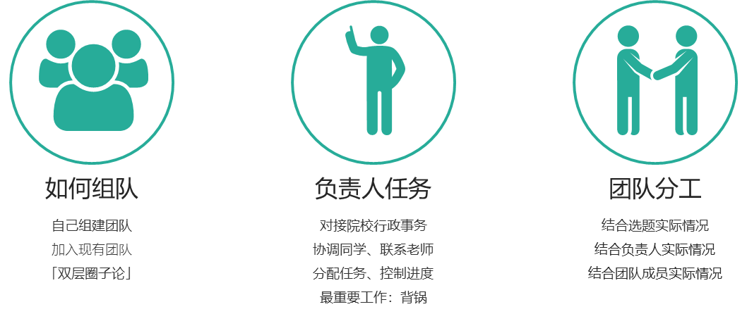

图4-154团队组建以及分工

团队往往都是在一个“双层圈子”内完成组建的，也就是自己的朋友与自己朋友的朋友，再远的关系就不太熟了。找熟人组队有两个好处，一个是了解情况，另一个是不容易偷工减料。有很多同学发现，专业内的大佬抱团取暖了，自己的圈子里也找不到合适的人组队，怎么办？这时候就需要**主动**一点，编写好广告多方发布。编写广告文案，最重要的一点就是**“诚意”**，这里的“诚意”指的不是抒发个人感情，而是**准确传达出关键的信息**——项目的创新点在哪里？项目背景如何？自己擅长什么技能，具有什么能力？这是表明“我能提供什么”。此外，还需要表明“我需要什么”——如果要招人，大家希望招到的同学有什么能力？如果要加入项目团队，大家对团队有什么要求？有了这份“诚意”，才能与看到广告的人迅速匹配双方需求，决定是否建立联系，而不是在一些似是而非的话语上浪费时间。

团队的组成不是人越多越好，而是**越合适越好**，需要结合项目具体情况考虑。如果把团队比作一个木桶，那好的项目团队往往是“无短板”的，各方面的事情都有人能处理，而且处理得比较妥当，没有硬伤。如果一个项目中，几个人的能力方向互相重叠，那也许在这个擅长的方向上会取得“1+1>2”的效果，但那些没有人接手的事情就会成为项目的黑洞。一个团队，一定需要结合选题实际情况、结合负责人实际情况、结合团队已有成员实际情况来构建，而不是盲目地去寻找“大佬”，否则就算请来了“大佬”，“大佬”也会水土不服，不能在团队需要的地方发光发热，这也不算是一个好团队。

同时负责人需要意识到，自己在团队中的任务是最重的，不但要参与项目的各种任务，以及一系列手续的交互，包括但不限于申报网站的填写，和老师的沟通交流，结项书的填写等。同时最重要的，推进项目的进行，如果负责人没有定期推进项目的进行，缺乏负责人监督和组织的同学很可能没有认真地进行项目工作，导致“全员摸鱼”。

#### 3、立项申请

就往年的情况来看，一个好的“大创”，往往是那种某一方面或者某几方面**有突出闪光点**，同时又没有明显短板的项目。也可能是有闪光点，但也有短板，不过闪光点更胜一筹的项目。而没有闪光点且平庸的项目则很少有机会。

那么，闪光点在哪里？同学们可能会觉得，一个好的选题就是闪光点所在——确实，一个好的选题是非常重要的，也肯定会是一个闪光点。但现实问题在于，大家往往琢磨不出“好的选题”，这时候一份**好的立项书**便是项目的闪光点，同时立项书中的内容也能帮助评审老师更好地理解项目内容中的其他闪光点。还有一种情况，同学们确实好不容易琢磨出了“好的选题”，但立项书却没有写好，就像买了名贵的和牛肉，却用来炸丸子一样。一份成功的立项书可以让平庸的选题熠熠生辉，一份失败的立项书可以让优秀的选题明珠蒙尘。不论同学们的选题水平如何，立项申请书的写作都是关键中的关键，这是“大基本功”。

立项书的写作关键点有三，分别为“选题”、“格式”、“内容”，其中，“格式”与“内容”在前文中已有介绍。这里再补充一下**“将选题讲明白”**的意义。

一个选题内在好不好是一方面，外在怎么表现出来是另一方面。不然大家为什么还要写立项书呢，直接交个题目上去评定不就可以了吗？同学们的选题讲究创新性和可行性，这可不是自己自吹自擂一番就能混过去的。写立项书时，大家不能跳过过程直接说结论，就像应用题一定要写过程才能得分一样——项目的研究背景是什么？前人做过些什么研究？这个项目的研究和已有研究相比，创新点何在？市场目前是什么情况？整个市场的前景如何？项目在市场中的竞争力相比竞品又如何？这些问题就是所谓的“过程”。在立项申请书中，同学们要**用事实说话**，**用文献作证**，如果没有前人论文、著作、调查数据、研究报告作为支撑，空口无凭，别人怎么相信大家的项目具有创新性、可行性、学术价值、应用前景呢？

下面小思列出了一些立项评审时可能比较重要的点供大家参考，同学们可以在完成申报书与答辩时稍微注意一下：

|  |  |  |
| --- | --- | --- |
| 分类 | 评价内容 | 重要程度 |
| 项目选题 | 项目选题目标明确、思路新颖，能结合学校特色，依托学科和专业优势，注重产学研结合，与实际问题紧密结合，具备一定的工作基础和实施条件，具有创新性和可实现性。 | ★★ |
| 研究目标及内容 | 在文献综述基础上，确定明确的研究目标和清晰的研究思路，有一定的前期准备，有基本确定步骤的研究计划，且难易适中。 | ★★★  ★★ |
| 实施方案 | 实施方案完备，制定详细的技术路线和合理的进度安排，并进行可行性论证，且项目实施条件已经具备，项目组成员分工合理。 | ★★★  ★★★ |
| 经费预算 | 经费预算有效、合理、节约。 | ★★ |
| 预期成果及特色 | 有明确具体的预期成果且较可能实现。 | ★★ |
| 指导教师 | 指导教师的学科背景、指导经验、职称等条件符合相关要求。 | ★ |
| 现场答辩 | 思路清晰、重点突出、针对性强；内容连贯、条理清楚、逻辑性强；回答迅速、语言流畅、自信、应变能力强。 | ★★ |

表4-15 立项评审重点

#### 4、中期检查

自2020年度“大创”开始，“推荐国家级、省级项目”安排在了“中期检查”之后。也就是说，通过了立项申请的项目如果想评上高等级，还要再经过小半年的考察，学院、学校会参考中期检查时项目的进展情况为项目定级。

在中期检查时，学院、学校会分别对各类项目从**项目执行情況**、**团队投入度**、**约定成果达成度**、**资金使用进度**等几方面评价审查，学校也会再组织抽查。每年的考核形式都可能会发生变化，按照当年教务处的安排提交相关材料即可。

比如说，2021年的大创中期检查要求用PowerPoint模板做一份中期检查报告，这是一个往年从未有过的要求，是考核形式上的创新。一些同学发现前辈们没有这样的经历，就会感到惊慌，但冷静下来看，考核的内容其实并没有变化，只需要按照这种新的形式做好展示即可。

通过中期检查的项目，校院两级将择优推荐审报省级和国家级，创新训练类（非交叉学科）项目由学院按照分配的名额推荐、公示，并提交教务处，创新训练类（交叉学科）、创业训练类和创业实践类项目由学校组织评选、公示和推荐。

中期检查结果分为**按期完成**、**限期整改**、**终止**三类，在正常情况下，项目一般都会获评按期完成，只有极少数完成情况实在堪忧的项目会被要求限期整改，甚至终止。对于希望得到省级、国家级“大创”的同学而言，立项成功还不能松懈，顺利地在中期检查中得到较高的评价并被推荐为高等级项目才是需要为之奋斗的目标。

如果将立项申请比喻为“画大饼”，那么中期检查其实就是“烙大饼”。在立项申请时，同学们可能会在立项申请书中说得天花乱坠，让每一个项目看起来都非常厉害。但很多项目因为团队自身实力的限制，其实是完全做不出来立项申请书中所写的内容的。俗话说，是骡子是马，拉出来溜溜，中期检查其实就是要看一看，当初画的大饼，到底能不能烙出来？项目团队经过这小半年的奋斗，究竟将项目推进到了什么地步？有没有遇到先前未曾料想到的问题？遇到问题的话如何解决？那些无力做好项目的团队，在中期检查中就李逵变李鬼，无法更进一步了。

中期检查就是这样一个承上启下的环节，下面小思给出一些中期检查时可能比较重要的点供大家参考，大家可以稍微注意一下：

|  |  |  |
| --- | --- | --- |
| 分类 | 评价内容 | 重要程度 |
| 项目进展情况 | 已完成的工作，与任务书计划进度及要求对比，基本同步；项目获得初步成果；项目成员自身的能力、素质得到一定训练。 | ★★★★ |
| 问题及解决措施 | 根据项目的进展情况检查并及时调整技术路线；对出现的问题正确分析其原因；对出现的问题有明确的解决方案和措施办法；验证项目的难度和进度进行相应的调整的必要性；指导教师对项目组成员的指导至少每月一次。 | ★★★★ |
| 经费使用情况 | 已使用经费的比例合理；符合经费预算使用计划进度，不符合时则给出下阶段调整方案。 | ★★ |

表4-16 中期检查重点

#### 5、结题评优

在“大创”的结题评优环节，一般学校会要求提交结题报告和相关成果书面材料，并进行结题答辩。结题结果分为优秀、良好、合格、不通过四类。按照2020年度“大创”的结题结果来看，一般有不超过15%的项目会被评为“优秀”，25%的项目被评为“良好”，剩下的项目被评为“合格”。没有通过结题验收的项目是很罕见的。

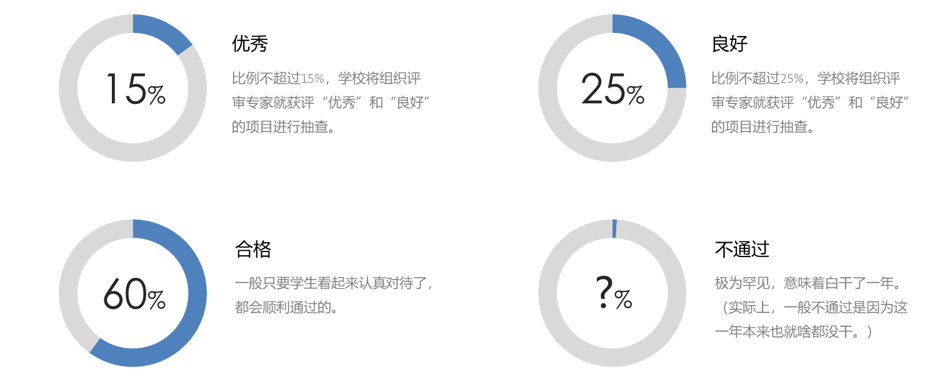

图4-17大创结题评优比例

下面小思给出一些结题报告写作时需要注意的点，供同学们参考：

|  |  |  |
| --- | --- | --- |
| 分类 | 评价内容 | 重要程度 |
| 项目报告 | 项目总体情况介绍，科研训练过程描述的完整性。 | ★★★  ★★★ |
| 项目完成情况 | 对照任务书检查完成情况，项目创新性程度（一般创新、集成创新、原始创新），工作量大小及其完成程度，项目组各成员完成工作量比例的合理性，经费使用合理性。 | ★★★  ★★★ |
| 项目成效 | 对学生创新性思维、自主学习能力、实践能力、团队合作能力和科研等能力及素质的培养，项目所取得的研究成果（论文、作品、专利等）。 | ★★★★ |
| 文档规范性 | 研究报告、原始数据及资料的完整性，论文报告文字表述、成果表达规范性。 | ★★ |
| 项目经费 | 经费使用的合理性。 | ★★ |

表4-18 结题报告重点

除了提交书面报告和材料，结题评审一般都会安排**答辩**环节，因此下面再给出一些答辩时可能比较重要的点，同学们可以稍微注意一下：

|  |  |  |
| --- | --- | --- |
| 分类 | 评价内容 | 重要程度 |
| 申请者 | 中/英文流畅度、发音、逻辑性 | ★★ |
| 团队组成 |
| 研究项目 | 项目的立项依据 | ★★★  ★★★ |
| 研究内容与创新 |
| 研究方案可行性 |
| 对提高学生创新思维、学术能力的作用（侧重考量过程中学生收获、贡献） |
| 项目进展安排和预期结果 |
| 支撑条件 | 前期工作积累、实验条件 | ★★ |
| 学科背景及导师支持程度 |

表4-19结题答辩重点

#### 6、意外情况

在开展过程中，有的“大创”项目会一帆风顺地走到头，也有一些项目会遇到意外。一般来说，项目可能会遭遇的意外情况有四种：项目异动（变更）、提前结题、项目延期、项目终止，下面将一一说明。

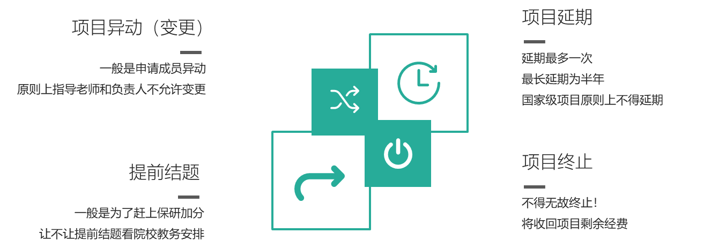

图4-20 大创项目意外情况

**项目异动**是指因为某些原因，需要对项目团队成员进行变更的操作。很多时候，立项成功以后，同学们可能会发现又有合适的同学需要加入项目，或者项目团队中有同学因为个人原因要退出项目，这时候就需要**组长和教务老师联系**，在“大创”系统中提出申请，完成项目成员变更。项目异动并不是随时都能进行，一般来说，学校会在通知中期检査时同时通知项目异动，组长需要在规定时间内按照通知中的流程联系教务老师，并在系统中完成申请，并在中期检查前完成异动变更。

**提前结题**往往是因为项目组成员需要保研加分。因为保研加分的材料落款日期一般要求在8月31日前，如果“大创”正常结题的话，就已经到10月了，那时候保研早就结束了。很多学院都要求未结题项目不得加分，或者未结题项目只能加一半的分，有这种需求的项目组往往会申请提前结题。和项目异动一样，提前结题也不能随时申请，一般来说，学校也是在通知中期检查时同时通知提前结题，组长需要在规定时间内完成结题报告、完整的成果资料和其他支撑材料，并按照教务处网站通知中的流程联系教务老师，在系统中完成提前结题申请。

**项目延期**和**项目终止**都是比较少见的情况，一般是因为项目组成员的时间安排出现了问题，无力完成项目或者无力按时完成项目，这时便可以向教务提出延期申请或终止申请。项目延期一般只能申请一次，可以延期最长半年时间。此外，国家级项目原则上不得延期。

#### 7、注意事项

在“大创”申报过程中，能**“正确处理困难”**是非常重要的，其关键在于思考四点：“这个困难是什么”、“什么导致了困难”、“如何去解决困难”以及“解决完困难后结果怎么样”。

比如，一个团队说自己“技术储备不够导致难以编写申报书”，这就是没有认识到“困难是什么”，要想清楚，到底是什么技术的储备不够？如果对困难的认知始终是混沌、笼统的，那就完全没有解决的希望。再比如说，明明一个团队需要A方面的人才，却盲目地请来了擅长B方面的大佬，这就是没有认清“困难的原因”。

只有先明确前两个点，才能开始考虑后两个点。但有的时候，同学们分析了解决困难的方式后发现，没有一条路是通的，那也许就需要考虑绕行，天涯何处无芳草，何必苦守一枝花？也可能，同学们通过分析发现困难确实是困难，但解决掉它之后也看不到任何益处，反而白白做了无用功，这时候就不必纠结在这里了，将好钢用在刀刃上，精力用在需要消耗精力的地方。

“大创”的过程十分漫长，从准备到结题需要将近一年时间。人的精力是有限的，如果能提前想明白自己希望从“大创”中得到什么，就能有的放矢，在这一年时间内用100%的努力去追求自己需要的东西，否则可能尽管做了很多事情，但还是感觉到不满足，不高兴。其实不管最后“大创”做的情况怎么样，能从中得到自己需要的东西，就已经圆满了。